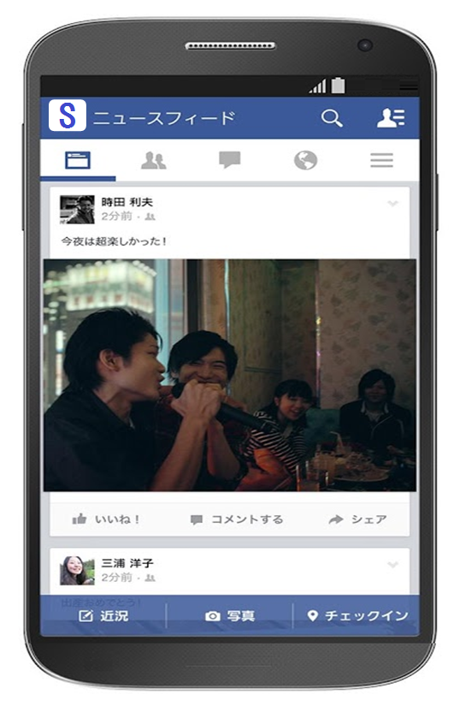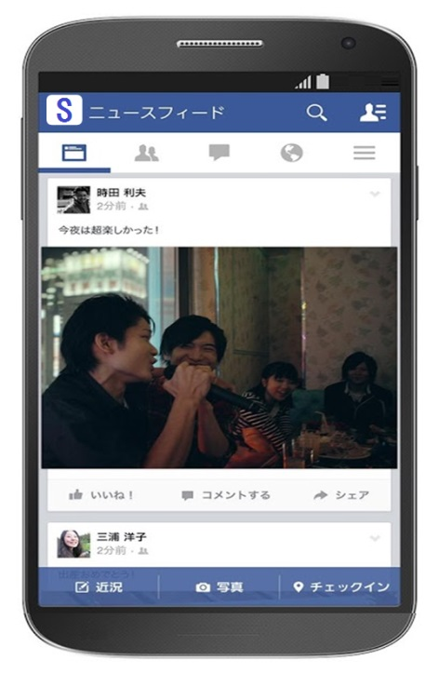情報Ａ　　　　　　　　　　　【生徒配付用　情報Ａグループ用】

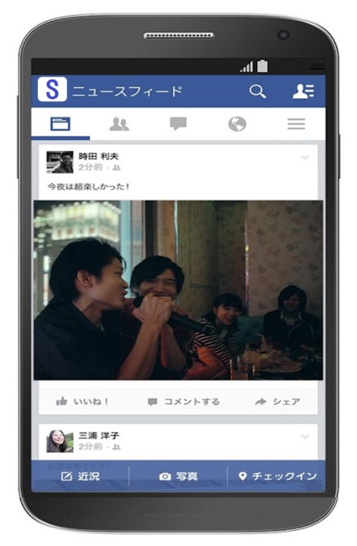

昼ごはん中に地震が来た。食器がカタカタ音を

立てて，ゆれたよ。

５秒くらいだったかな。

そのあと

大きなゆれが来た。机の下にかくれてよかった。

　　倉敷からの投稿

電波時計を見てたら，

ちょうど地震が来た！

１２時０分１２秒から

カタカタゆれ始めて

１２時０分１８秒に

グラグラゆれ始めた。

どうしよう(>_<)

　　東広島からの投稿

地震だ！

小さいゆれが６秒間

続いた！そのあとに

大きなゆれが来た！

マジ怖いよ～！

　　出雲からの投稿



これって地震だよね？

スマホ見ていたら，

いきなり，カタカタゆれた。スマホの時計アプリを見たら，ちょうど

１２時０分８秒にグラグラゆれ始めたよ。

やだ～怖い。

　　奥出雲からの投稿

地震が来たようです。

小さくゆれが起こった。

思わず電波時計を見たら，

１２時０分１０秒に大きくゆれが始まった。

みなさん，無事ですか？

　　三次からの投稿

昼間に子どもとお風呂に

入ってたら地震が来て

びっくり。

ちょうど数をかぞえよう

としたら，小さくゆれが

はじめた。１０秒数えたら小さいゆれが大きなゆれに変わったよ。

　　岩美からの投稿



地震あったけど，新築の

家が無事でよかった～

　　津山からの投稿

築５０年のわが家がこんなことに…。

　　北広島からの投稿

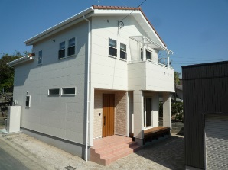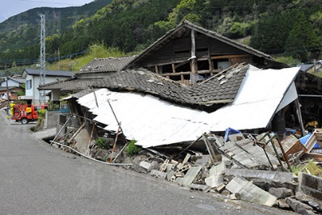

情報Ｂ　【生徒配付用　情報Ｂグループ用】



時刻の調整をしようと思って電波時計を見てたら

１２時１０秒に小さくゆれが始まった。

そのあとに大きなゆれが来て怖かった～。

　　三原からの投稿

家でテレビ見ていたら

地震が来た。

１２時のテレビがはじまってちょうど１８秒後に

グラグラと大きなゆれが来たよ。

地震まじやだよ。

　　東広島からの投稿

たった今，地震が来た！

はじめは小さくゆれたけど

ちょうど１２時０分１８秒から大きくゆれはじめた。

みんな大丈夫かな？

　　出雲からの投稿





地震あったけど，新築の

家が無事でよかった～

　　津山からの投稿

築５０年のわが家がこんなことに…。

　　北広島からの投稿

これって地震だよね？

スマホ見ていたら，

いきなり，カタカタゆれた。スマホの時計アプリを見たら，ちょうど

１２時０分８秒にグラグラゆれ始めたよ。

やだ～怖い。

　　奥出雲からの投稿

地震が来たようです。

小さくゆれが起こった。

思わず電波時計を見たら，

１２時０分１０秒に大きくゆれが始まった。

みなさん，無事ですか？

　　三次からの投稿

１２時ちょうどにお昼の放送をしようと思って時計を見てたら

１２時１０秒にカタカタゆれ始めてマジであせった。

そのあとにさらに大きなゆれが来るし。地面だけじゃなく声もふるえたぜ。

　　倉敷からの投稿